Charly dit, aujourd’hui, il fait beau.
Je vais faire du vélo.
Je mets mon casque et je bois de l’eau.
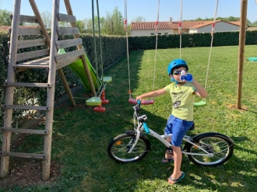
Après je mettrai de la terre dans des pots.
Pour faire pousser un artichaut !!!
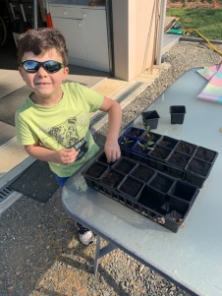
Ça pourra faire un micro !!
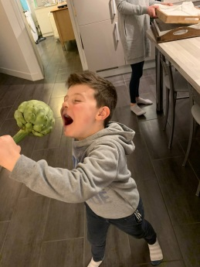
Après manger, je fais un petit dodo.
Et à quatre heures se sera sirop et mikado.
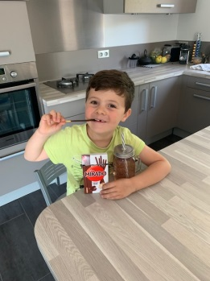
Ce soir je mangerai bien des haricots avec des chipos.
